Creación de Servidor de correos en OpenSuse

1. Instalar el software de servidor de correo electrónico.  
   En su defecto Postfix

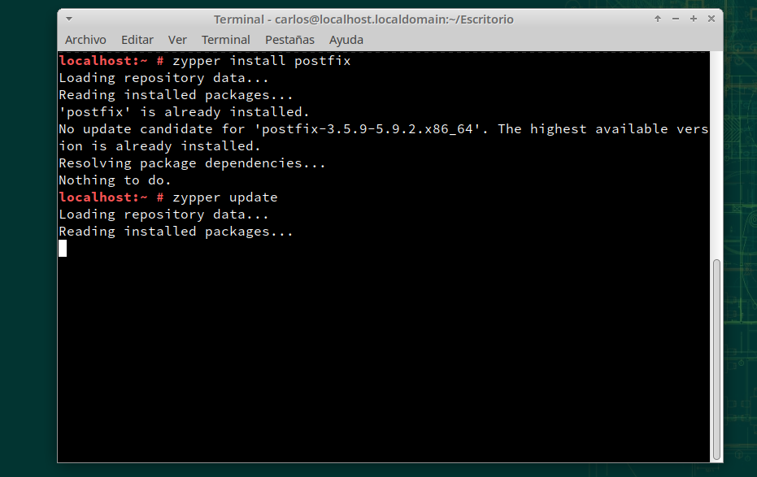

1. Configurar el servidor de correo electrónico. Para PostFix mediante el comando nano /etc/postfix/main.cf

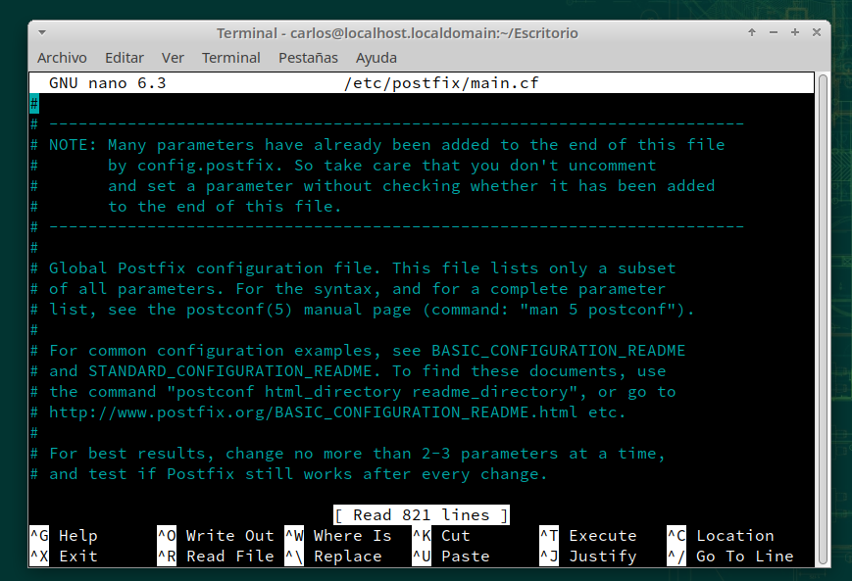

1. Configuración de las cuentas de correo electrónico y los usuarios.

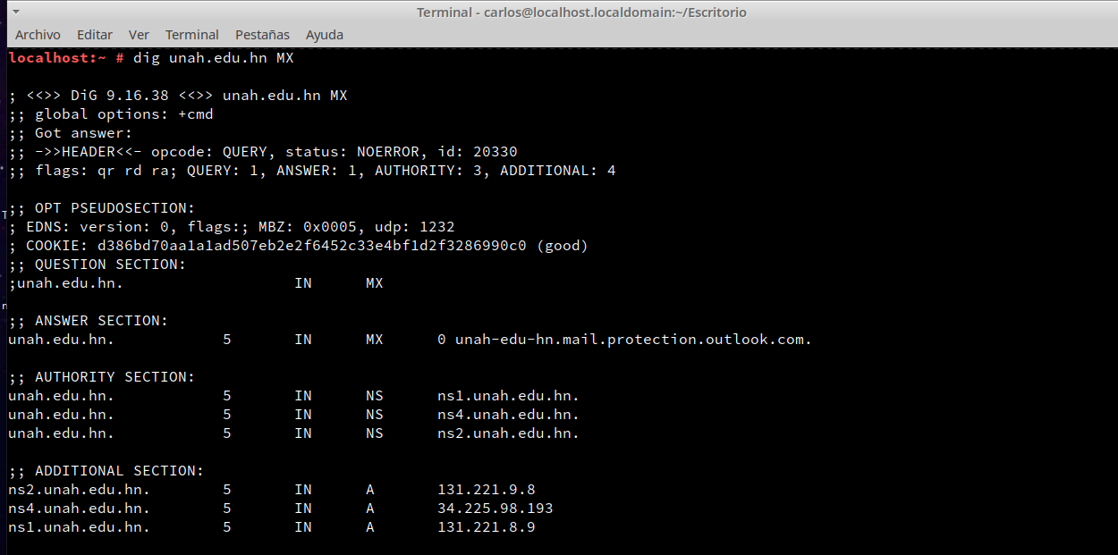

1. Configurar los registros DNS

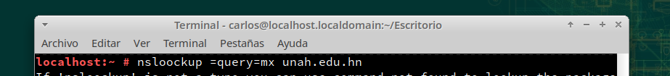

1. Asegurar que el firewall permita el trafico SMTP

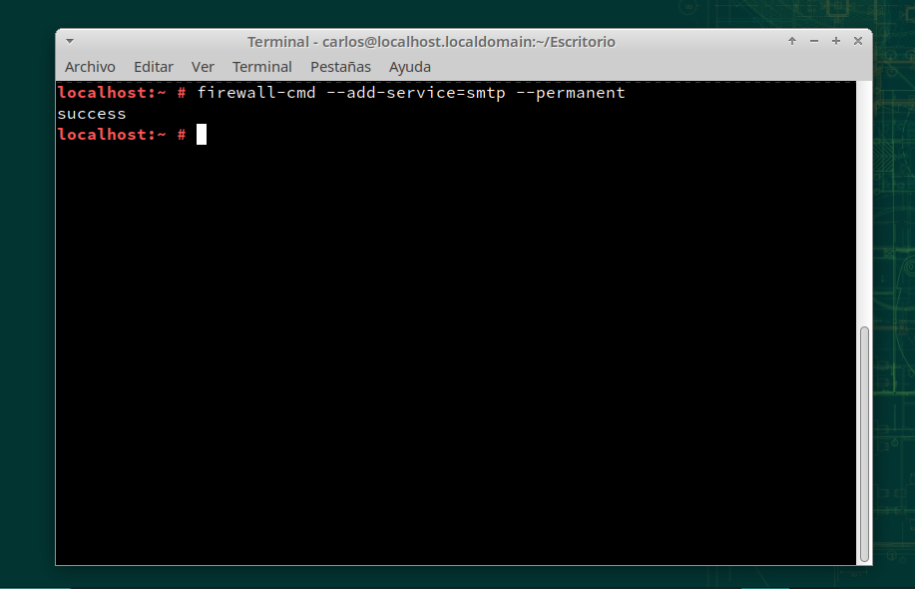

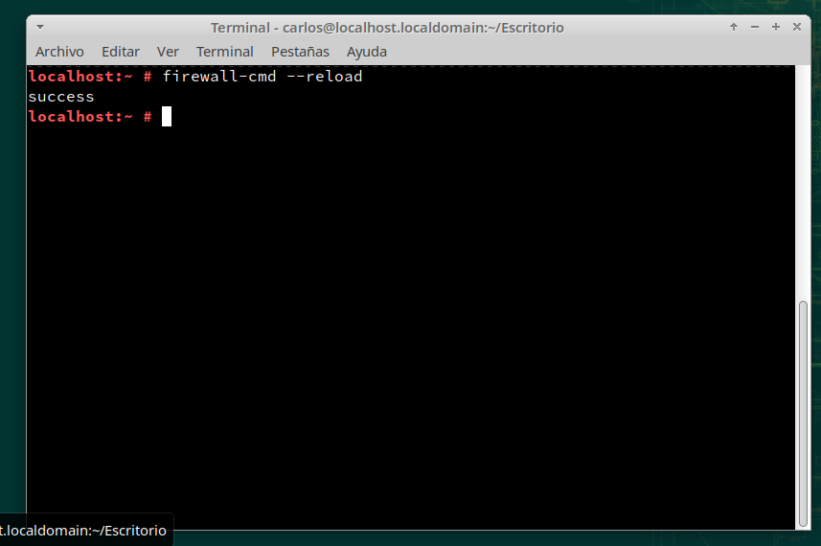

1. Probar el servidor de correos electrónico:

